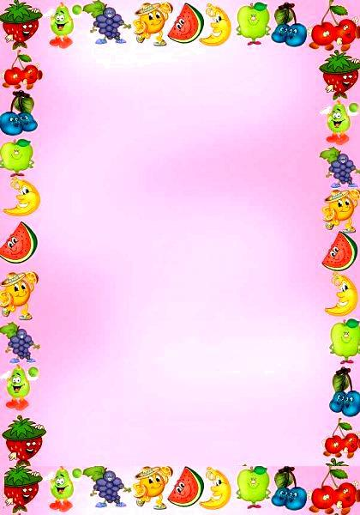
Формирование культуры здорового и правильного питания в дошкольном учреждении
«В стране здорового питания»

Правильное питание – залог здоровья. По данным статистики только у 35 % детей рацион и режим питания соответствует гигиеническим требованиям. У большинства же детей нет регулярности питания, они используют в пищу те блюда, которые нельзя отнести к разряду полезных (чипсы, шоколад, «газированные напитки»), не соблюдают гигиенические правила приёма пищи и т.д. Постоянно увеличивается число детей с заболеваниями и функциональными нарушениями, обусловленными нерациональным питанием.

Нормативные документы:

- «Конвенция о правах ребенка» одобрена Генеральной ассамблей ООН от 20.11.1989 г.

- Закон РФ «Об основных гарантиях прав ребенка» от 24.07.1998г.

№124-ФЗ

- Закон Российской Федерации «Об образовании» от 10.07.1992 г.

№3266-1.

− СанПиН 2.4.1.3049-13 «Санитарно–эпидемиологические требования к устройству, содержанию и организации режима работы дошкольных образовательных организаций. Санитарно–эпидемиологические правила и нормативы» (утверждены Постановлением Главного государственного санитарного врача РФ от 15.05.2013 № 26

- Приказ Минздравсоцразвития России N 213н, Минобрнауки России N 178 от 11.03.2012 "Об утверждении методических рекомендаций по организации питания обучающихся и воспитанников образовательных учреждений»

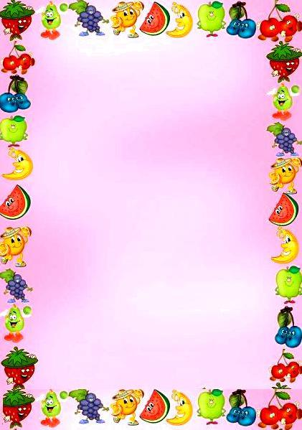
Цель: организация здорового питания дошкольников, особенно рационального и сбалансированного, в целях сохранения и укрепления их здоровья, а также развитие культуры питания дошкольников.

Задачи:

- обеспечение соответствия питания детей дошкольного возраста

установленным нормам и стандартам СанПиН, региональным, экологическим, социальным и культурным особенностям;

- обеспечение доступности и разнообразия питания дошкольников;

- обеспечение процесса приготовления блюд в соответствие с современными разработками и технологиями и нормами СанПиН;

- организация образовательно-разъяснительной работы с дошкольниками и родителями по вопросам здорового питания.

- контроль качества питания администрацией и представителями родительской общественности.

Ожидаемые результаты:

- организация полноценного рационального питания в соответствии с СанПиНом;

- использование богатого ассортимента продуктов, гарантирующих достаточное содержание необходимых минеральных веществ и витаминов

- строгое соблюдение режима питания, отвечающего физиологическим особенностям детей различных возрастных групп , правильное сочетание его с режимом дня и режимом работы учреждения

- соблюдение правил этики питания, воспитание гигиенических навыков в зависимолсти от возраста и уровня детей

- правильное сочетание питания в дошкольном учреждении с питанием в домашних условиях, проведение необходимой санитарно-

просветительской работы с родителями.

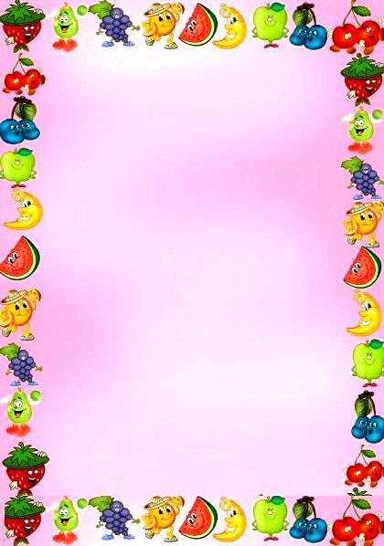
- индивидуальный подход к каждому ребёнку, учёт состояния его здоровья, особенностей развития, наличие хронических заболеваний

- строгое соблюдение технологических требований при приготовлении пищи

Основные направления:

- организация рационального питания воспитанников;

- обеспечение высокого качества и безопасности питания;

- обеспечение доступности и разнообразия питания дошкольников

- организация образовательно-разъяснительной работы по вопросам здорового питания;

- пропаганда принципов здорового и полноценного питания;

- обучение кадрового состава работников пищеблока современных технологиям.
Задачи | Содержание работы
 | - Разработка нормативно–правовой и
1. Обеспечение детей дошкольного | технологической документации по
 | организации дошкольного питания;
возраста питанием, соответствующим
 | - создание системы производственного
возрастным, физиологическим
 | контроля;
потребностям в минеральных
 | - разработка десятидневного меню;
веществах и витаминах.
 | - организация работы по С-
 | витаминизации.
3. Гарантированное качество и | - Повседневный контроль за работой
 | пищеблока;
безопасность питания и пищевых
 | - строгое соблюдение технологических
продуктов, используемых в питании.
 | требований при приготовлении пищи.
4. Модернизация материально – | - Замена устаревшего технологического
 | оборудования на более новое и
технической базы пищеблока.
 | современное.

5. Предупреждение (профилактика) | - Просветительская работа о
среди детей инфекционных и | соблюдении санитарных норм и
неинфекционных заболеваний, | личной гигиены;
связанных с фактором питания. | - воспитание правильного отношения
 | к питанию.
6. Повышение кадрового | - Обучение персонала санитарному
 | минимуму и работе на современном
потенциала работников пищеблока и
 | оборудовании;
других специалистов, ответственных
 | - просветительская работа среди
за организацию питания.
 | педагогов по вопросам питания.
 | - Использование форм,
7. Пропаганда принципов здорового | обеспечивающих открытость
и полноценного питания. | информации об организации питания
Организация образовательно – | детей дошкольного возраста;
разъяснительной работы по вопросам | - проведение в ДОУ мероприятий по
здорового питания. | формированию навыков здорового
 | питания, культуры приема пищи.
8. Совершенствование системы | - Организация контроля за
 | соблюдением ценообразования,
финансирования питания
 | выделением и освоением финансовых
воспитанников, оптимизация затрат.
 | средств.
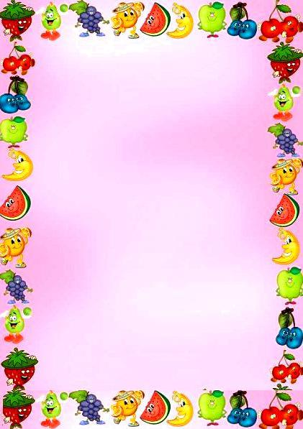
Основные мероприятия:

1. Предоставление дошкольникам качественного,

сбалансированного и рационального питания, соответствующее физиологическим потребностям детей разных возрастных групп по энергетической ценности и составу макро- и микронутриентов.

- Соответствие ежедневного меню нормам СанПиН.

- Разнообразие форм питания.

- Этикет питания.

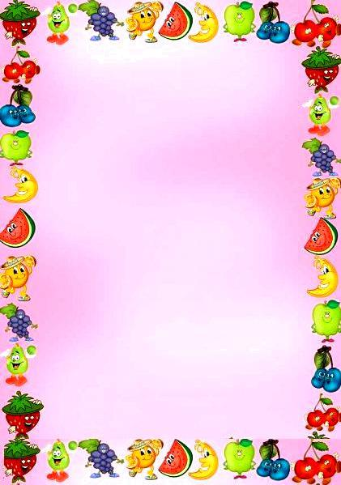

- Максимальный контроль за качеством питания.

- Разъяснительная и профилактическая работа по вопросам здорового питания и пропаганда здорового питания, как среди дошкольников, так и их родителей.

7. Оснащение пищеблока технологическим оборудованием,

качественной посудой.

Содержание деятельности:

- Изучение новых санитарных правил и норм СанПиН 2.4.1.3049-13 "Санитарно-эпидемиологические правила и нормативы для ДОУ".

- Мероприятия с дошкольниками: беседы, практическая и экспериментальная деятельность, развлечения.

- Родительские собрания.

- Формирование методического и дидактического материала в помощь воспитателям для бесед о правильном и сбалансированном питании дошкольников, этике и эстетике питания.

- Анкетирование родителей о качестве питания в ДОУ.

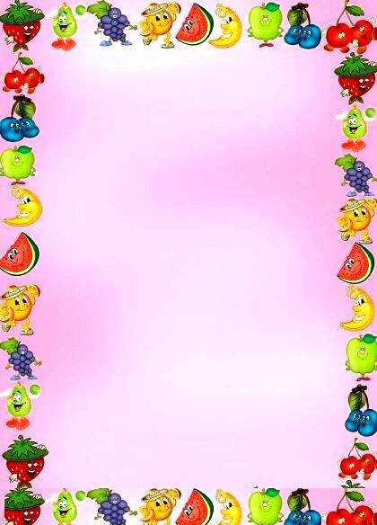

Конечная цель - улучшение здоровья дошкольников при правильной организации качественного, сбалансированного и здорового питания; воспитание культуры питания.

Питание - это процесс усвоения организмом питательных веществ (белки, жиры, углеводы, витамины, минеральные соли), необходимых для поддержания жизни, здоровья и работоспособности.

При правильно организованном питании человек меньше подвергается различным заболеваниям и легче с ними справляется. Рациональное питание имеет огромное значение для предупреждения многих заболеваний и преждевременного старения.

Питание следует организовать таким образом, чтобы оно обеспечило нормальное развитие и слаженную деятельность всего организма. Для этого пищевой рацион должен быть сбалансирован по качеству и количеству белков, жиров, углеводов и других, необходимых для жизнедеятельности компонентов пищи с потребностями человека, соответственно его роду занятия, возрасту, полу.

Малая двигательная активность, избыточное или недостаточное питание – эти недуги организма, разрушающие его, стали одной из примет сегодняшней жизни в значительной степени по причине нашей невежественности в области культуры питания.

Задача деятельности педагогического коллектива:

своевременно обучать, пропагандировать здоровое питание, здоровый образ жизни, культуру питания.

Согласно теории сбалансированного питания для хорошего усвоения пищи и нормальной жизнедеятельности организма требуется снабжение его всеми необходимыми пищевыми веществами в определенных соотношениях, и не более того. Меню в дошкольном учреждении составляется именно с учетом рекомендаций о потребности растущего организма в энергии и пищевых веществах.

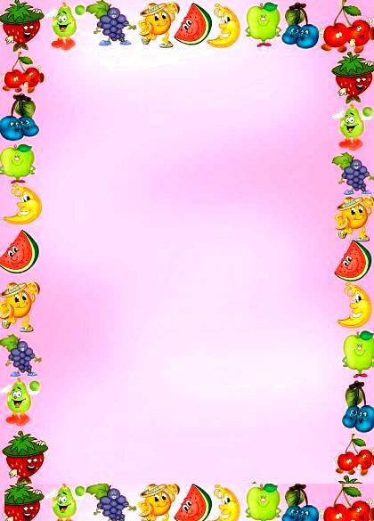

Задача дошкольного учреждения в создании условий в соответствии

- новыми правилами и нормами СанПиН, которые направлены на обеспечение здоровья детей и предотвращение возникновения и распространения инфекционных (и неинфекционных) заболеваний и пищевых отравлений, связанных с организацией питания. Новые санитарные правила и нормы СанПиН 2.4.1.3049-13 устанавливают санитарно-

эпидемиологические требования к организации питания детей дошкольного учреждения в образовательном учреждении и содержат требования:

- требования к оборудованию пищеблока, инвентарю, посуде;

- требования к условиям хранения, приготовления и реализации пищевых продуктов и кулинарных изделий;

- требования к составлению меню для организации питания детей разного возраста;

- требования к перевозке и приему в дошкольные организации пищевых продуктов.

Главной целью деятельности коллектива дошкольного учреждения

является привить дошкольникам навыки здорового образа жизни, правильного питания, дать знания о витаминах в питании; приучить к режиму дня, познакомить с традициями русской трапезы, историей появления столовых приборов, умением ими пользоваться; большое значение уделять культуре принятия пищи.

Немаловажными мы считаем и знания о кухне, и посуде, как правильно ухаживать за кухонной утварью, чем порадовать гостей за праздничным столом, что должно включать в себя праздничное меню, как сервировать ежедневный и праздничный стол.

Выполнение задач и обязанностей участников образовательного

процесса в решении вопросов здорового питания детей дошкольного

возраста.

- Задачи администрации ДОУ:

Составление расписания непосредственной образовательной деятельности с обеспечением необходимого режима питания, с учетом возрастных особенностей детей дошкольного возраста

  - Контроль качества питания;

  - Контроль обеспечения порядка во время прием пищи;

  - Контроль культуры принятия пищи;

  - Контроль проведения воспитательной работы с воспитанниками по привитию навыков культуры приема пищи.

- Обязанности старшей медсестры и работников пищеблока:

- Составление рационального питания на день и перспективного меню;

- Включение в меню овощей, фруктов, витаминизированных напитков из натуральных ягод;

  - Обеспечение пищеблока качественными продуктами для приготовления пищи;

  - Использование современных технологий приготовления пищи для сохранения питательной ценности продуктов.

- Обязанности воспитателей и специалистов:

  - Проведение бесед о культуре питания, рациональном и правильном питании, роли питания для развития организма;

  - Воспитание навыков культуры поведения во время приема пищи;

  - Проведение бесед с родителями о подходе к проблеме питания в

семье;

- Организация конкурсов и викторин на тему правильного питания.

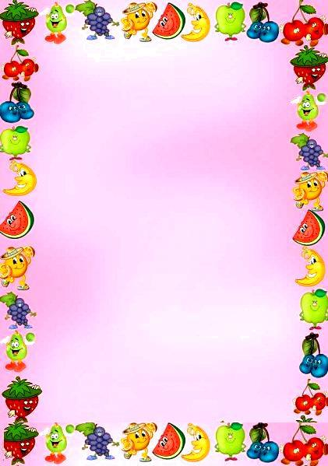

- Обязанности родителей:

- Прививать навыки культуры питания в семье;

- выполнять рекомендации педагогов ДОУ и медработников по питанию в семье.

- принимать активное участие в проведение мероприятий ДОУ

(досуги, праздники и т.д.)

- Обязанности воспитанников:

- Соблюдать правила культуры приема пищи;

- выполнять посильную работу по дежурству в группе.

Реализация направлений в работе с дошкольниками

 | Воспитание культурно- |  |  |  | Формирование
 | гигиенических навыков |  |  | начальных представлений
 |  |  |  | о здоровом образе жизни
 | - совершенствовать |  | навыки | - | воспитание потребности
 | аккуратного | приема | пищи: | в | соблюдении | режима
 | пищу брать понемногу, хорошо |  |  | питания, употреблении в
 | пережевывать, есть бесшумно, |  |  | пищу овощей и фруктов,
 | правильно | пользоваться |  | других полезных продуктов;
 | столовыми приборами (ложка, |  |  | -формирование
 | вилка), салфеткой, полоскать |  |  | представлений |  | о
 | рот после еды. |  |  | необходимых |  | человеку
 |  |  |  | веществах и витаминах

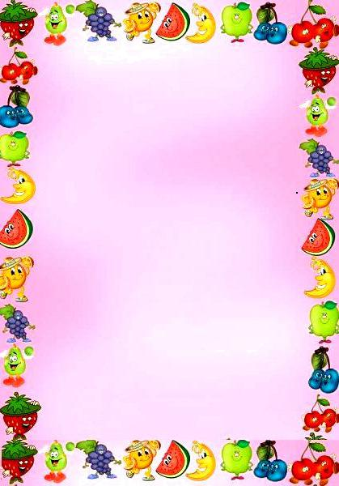
Методы реализации

Практические |  | Словесные |  | Наглядные
1. Создание | 1. | Беседы. | 1. | Организация
здоровьесберегающей и | 2. | Дидактические игры. | выставок, конкурсов.
развивающей среды, | 3. | Сюжетно — ролевые | 2. | Сбор
обеспечивающей | игры, развлечения. |  | фотоматериалов
комфортное пребывание | 4. | Моделирование | 3. | Рассматривание
ребенка в ОУ. | ситуаций. |  | иллюстраций.
2. Демонстрация ситуаций, | 5. | Наблюдения. | 4. | Личный пример
несущих опасность для |  |  | взрослых
здоровья ребенка.

Ожидаемые результаты:

- наличие сформированного пакета документов по организации

питания;

- обеспечение воспитанников питанием, соответствующим возрастным физиологическим потребностям в пищевых веществах и энергии, принципам рационального и сбалансированного питания;

- отсутствие среди детей инфекционных и неинфекционных заболеваний, связанных с фактором питания;

- улучшение здоровья воспитанников дошкольного учреждения;

- повышение познавательного уровня развития детей в области правильного питания;

- улучшение знаний о правилах приема пищи, формирование основ культуры поведения за столом;

- улучшение представления о связи состояния здоровья с гигиеной питания, формирование представления о необходимости и важности соблюдения режима питания, как одного из условий рационального питания;

- улучшение санитарно-гигиенического и эстетического состояния пищеблоков.

